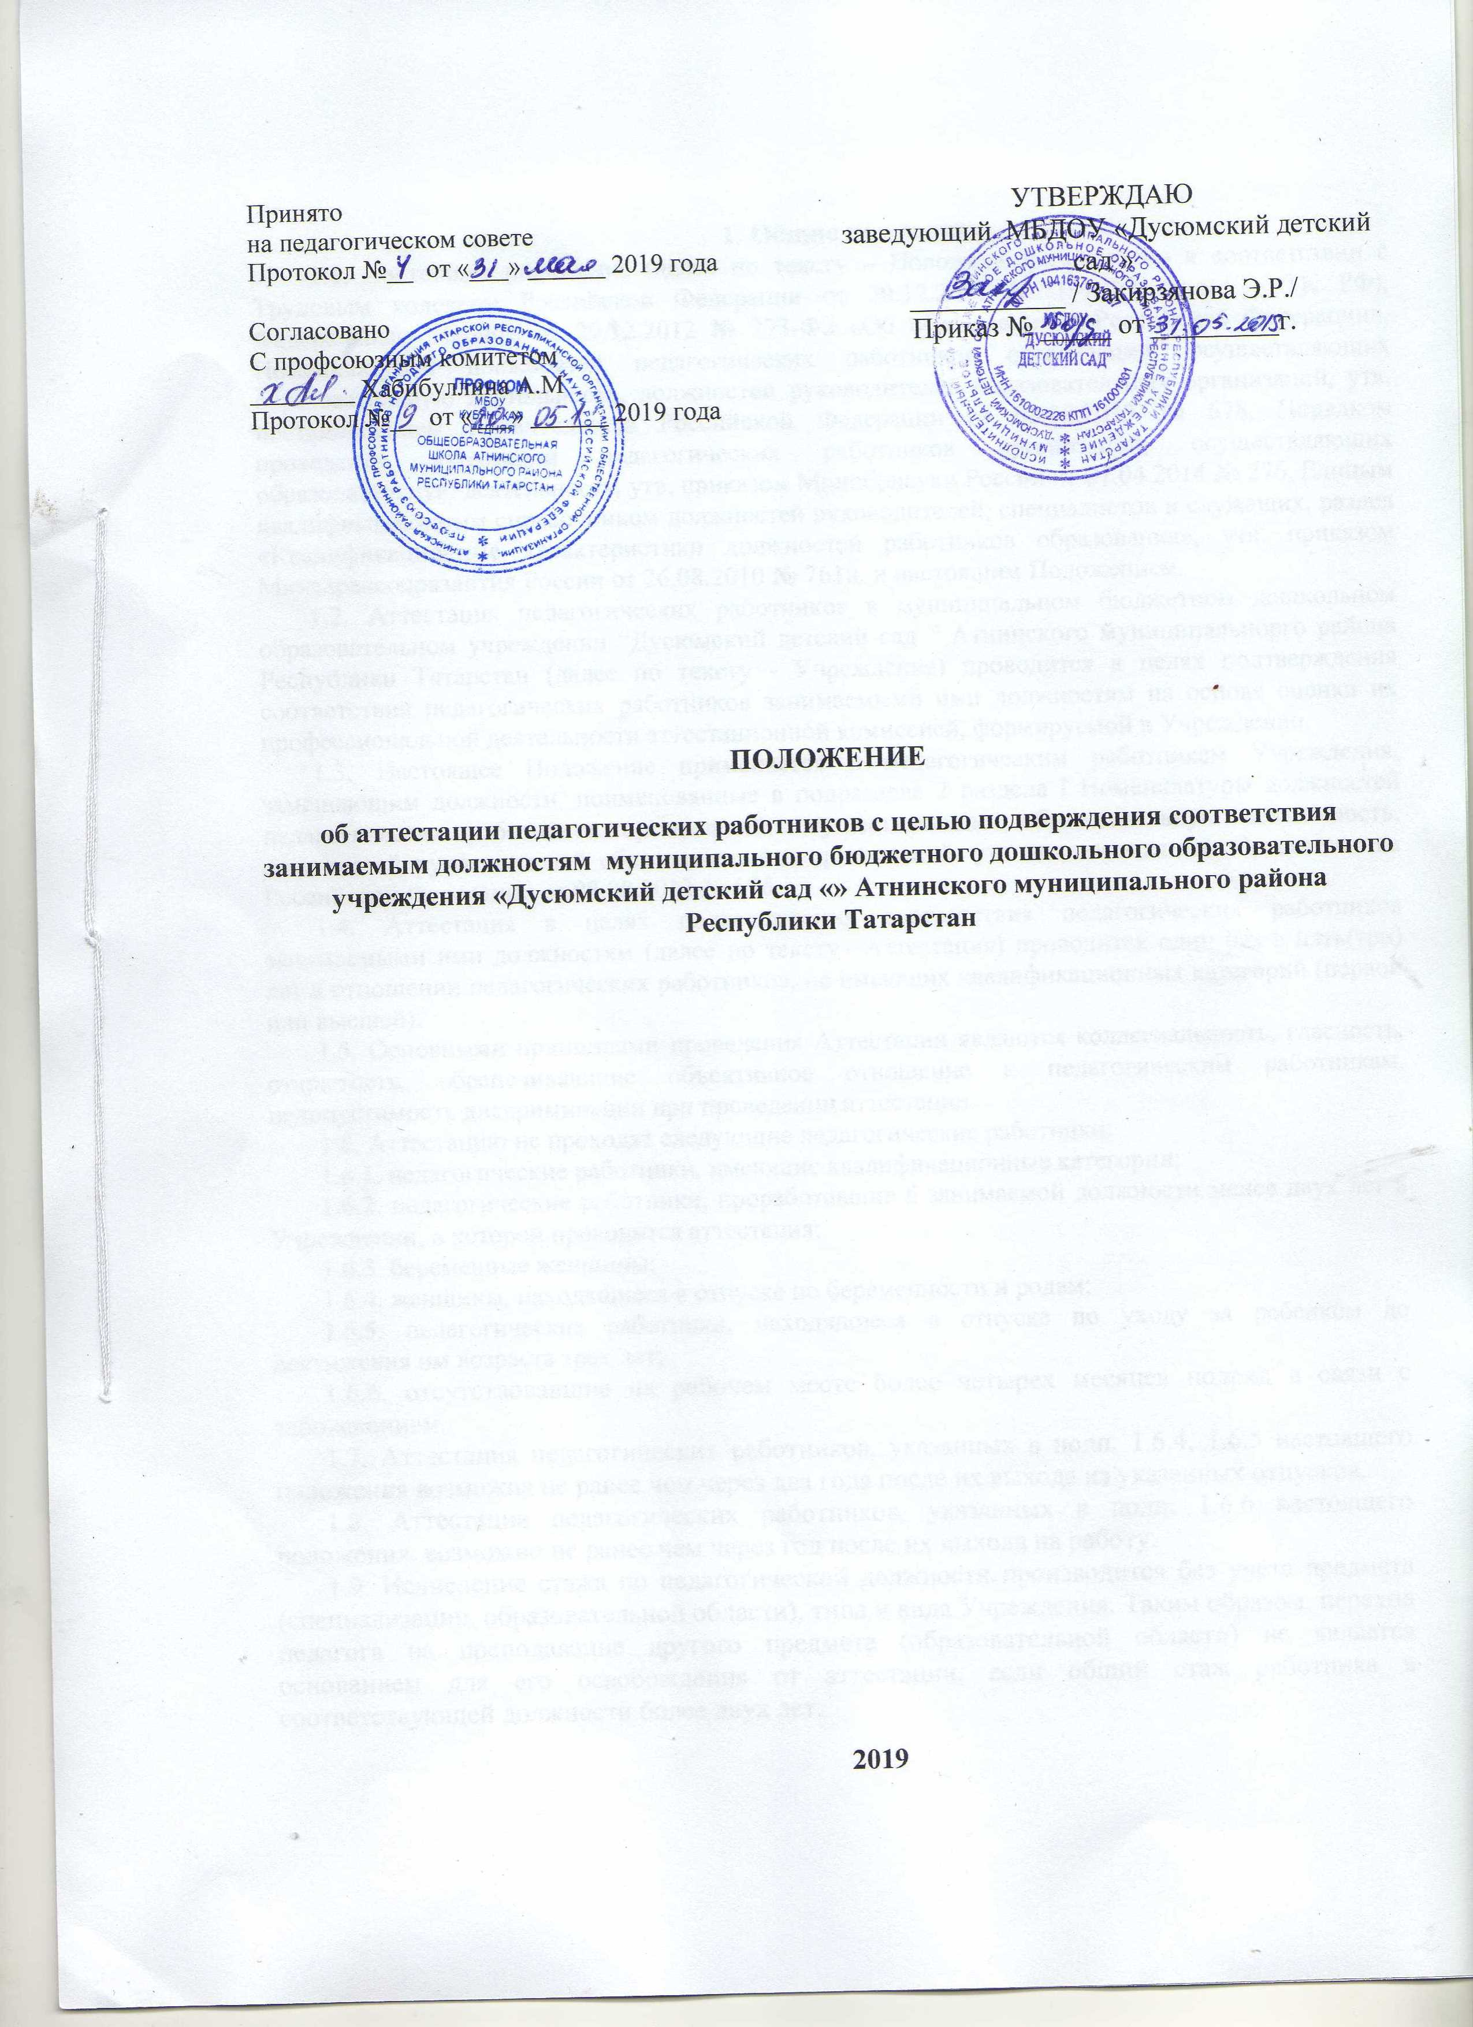
1. Общие положения
1.1. Настоящее положение (далее по тексту – Положение)разработано в соответствии с Трудовым кодексом Российской Федерации от 30.12.2001 № 197-ФЗ (далее – ТК РФ), Федеральным законом от 29.12.2012 № 273-ФЗ «Об образовании в Российской Федерации», Номенклатурой должностей педагогических работников организаций, осуществляющих образовательную деятельность, должностей руководителей образовательных организаций, утв. постановлением Правительства Российской Федерации от 08.08.2013 № 678, Порядком проведения аттестации педагогических работников организаций, осуществляющих образовательную деятельность, утв. приказом Минобрнауки России от 07.04.2014 № 276, Единым квалификационным справочником должностей руководителей, специалистов и служащих, раздел «Квалификационные характеристики должностей работников образования», утв. приказом Минздравсоцразвития России от 26.08.2010 № 761н, и настоящим Положением.
1.2. Аттестация педагогических работников в муниципальном бюджетном дошкольном образовательном учреждении “Дусюмский детский сад ” Атнинского муниципальнорго района Республики Татарстан (далее по тексту - Учреждение) проводится в целях подтверждения соответствия педагогических работников занимаемыми ими должностям на основе оценки их профессиональной деятельности аттестационной комиссией, формируемой в Учреждении.
1.3. Настоящее Положение применяется к педагогическим работникам Учреждения, замещающим должности, поименованные в подразделе 2 раздела I Номенклатуры должностей педагогических работников организаций, осуществляющих образовательную деятельность, должностей руководителей образовательных организаций, утв. постановлением Правительства Российской Федерации от 08.08.2013 № 678.
1.4. Аттестация в целях подтверждения соответствия педагогических работников занимаемыми ими должностям (далее по тексту– Аттестация) проводится один раз в пять(три) лет в отношении педагогических работников, не имеющих квалификационных категорий (первой или высшей).
1.5. Основными принципами проведения Аттестации являются коллегиальность, гласность, открытость, обеспечивающие объективное отношение к педагогическим работникам, недопустимость дискриминации при проведении аттестации.
1.6. Аттестацию не проходят следующие педагогические работники:
1.6.1. педагогические работники, имеющие квалификационные категории;
1.6.2. педагогические работники, проработавшие в занимаемой должности менее двух лет в Учреждении, в которой проводится аттестация;
1.6.3. беременные женщины;
1.6.4. женщины, находящиеся в отпуске по беременности и родам;
1.6.5. педагогические работники, находящиеся в отпуске по уходу за ребенком до достижения им возраста трех лет;
1.6.6. отсутствовавшие на рабочем месте более четырех месяцев подряд в связи с заболеванием.
1.7. Аттестация педагогических работников, указанных в подп. 1.6.4, 1.6.5 настоящего положения возможна не ранее чем через два года после их выхода из указанных отпусков.
1.8. Аттестация педагогических работников, указанных в подп. 1.6.6 настоящего положения, возможно не ранее чем через год после их выхода на работу.
1.9. Исчисление стажа по педагогической должности производится без учета предмета (специализации, образовательной области), типа и вида Учреждения. Таким образом, переход педагога на преподавание другого предмета (образовательной области) не является основанием для его освобождения от аттестации, если общий стаж работника в соответствующей должности более двух лет.
1.10. Отказ педагогического работника от прохождения аттестации относится к нарушениям трудовой дисциплины. В соответствии со статьей ТК РФ соблюдение трудовой дисциплины является обязанностью работника. Следовательно, в соответствии со статьей 192 ТК РФ за совершение дисциплинарного проступка, т.е. неисполнение или ненадлежащее исполнение работников по его вине возложенных на него трудовых обязанностей, работодатель имеет право применить следующие дисциплинарные взыскания: замечание, выговор, увольнение по соответствующим основаниям.
1.11. Аттестация проводится не позднее трех месяцев (в отдельных случаях – не позднее шести месяцев) со дня истечения имевшейся у работника квалификационной категории или со дня истечения срока действия льготы по освобождению работника от аттестации, предусмотренной в пункте 1.6. Положения.
1.12. Работодатель имеет право (по личному заявлению работника) перенести сроки обязательной Аттестации на другое время в течение учебного или календарного года сверх срока, указанного в пункте 1.6. Положения в следующих случаях:
- при наличии у работника листка нетрудоспособности иди медицинского заключения (справки) о наличии заболеваний, а также при необходимости ухода за близким родственником в период, совпадающим со сроками аттестации, установленным работодателем.
Примечание: перенос по вышеназванным случаям допускается не более одного раза в течение календарного или учебного года, кроме случаев длительной нетрудоспособности работника по причине заболевания.
- в случае, если педагогический работник завершает в год аттестации заочное обучение в педагогическом вузе или ссузе (обучается на последнем курсе вуза или ссуза).
1.13. Срок аттестации каждого педагогического работника устанавливается работодателем с учетом приказа о приеме на работу.
1.14. Аттестация педагогических работников проводится на основании приказа заведующего Учреждением, в соответствии с данным положением и графиком аттестации педагогических работников в Учреждении.
1.15. Срок данного положения не ограничен. Данное положение действует до принятия нового.

2. Формирование аттестационной комиссии, ее состав и порядок работы
2.1. Аттестационная комиссия Учреждения создается приказом заведующего Учреждением в составе председателя комиссии, заместителя председателя комиссии, секретаря и членов комиссии.
2.2. В состав аттестационной комиссии входят представители администрации и педагоги Учреждения.
2.3. Руководство работой аттестационной комиссии осуществляет председатель (во время отсутствия председателя его обязанности исполняет заместитель председателя).
2.4. Заседание аттестационной комиссии организации считается правомочным, если на нем присутствуют не менее двух третей от общего числа членов аттестационной комиссии организации.
2.5. Решение принимается аттестационной комиссией организации в отсутствие аттестуемого педагогического работника открытым голосованием большинством голосов членов аттестационной комиссии организации, присутствующих на заседании.
2.6. В случаях, когда не менее половины членов аттестационной комиссии организации, присутствующих на заседании, проголосовали за решение о соответствии работника занимаемой должности, педагогический работник признается соответствующим занимаемой должности.
2.7. При прохождении аттестации педагогический работник, являющийся членом аттестационной комиссии организации, не участвует в голосовании по своей кандидатуре.

3. Подготовка к проведению аттестации
3.1. Заведующий Учреждением издает приказ, определяющий список работников, подлежащих Аттестации, а так же представителей администрации Учреждения, ответственных за подготовку представлений в аттестационную комиссию Учреждения, ознакомление с ними аттестуемых работников и их информационную поддержку.
3.2. Лица, включенные в список педагогических работников, подлежащих обязательной аттестации, должны быть ознакомлены с приказом в течение двух дней со дня издания приказа под роспись.
3.3. В случае заболевания работника или при наличии других обстоятельств, препятствующих прохождению Аттестации в сроки, установленные работодателем, заведующий издает приказ об исключении данного работника из списка педагогических работников, подлежащих обязательной Аттестации, и переносе сроков его аттестации в пределах учебного или календарного года с указанием причины. Работодатель письменно информирует аттестационную комиссию об изменениях в составе аттестуемых работников.
3.4. Заведующий Учреждением знакомит педагогических работников с приказом, содержащим список работников организации, подлежащих аттестации, график проведения аттестации, под роспись не менее чем за 30 календарных дней до дня проведения их аттестации по графику.
3.5. Для проведения аттестации работодатель вносит в аттестационную комиссию организации представление на каждого педагогического работника.
3.5.1 Представление готовится ответственным представителем администрации Учреждения на основе оценки профессиональных компетенций педагога по итогам посещения его учебных занятий, анализа профессиональных результатов аттестуемого работника, качества исполнения им должностных обязанностей, предусмотренных в квалификационной характеристике по должности согласно ЕКС.
3.5.2. Работник должен быть ознакомлен с представлением под роспись не позднее, чем за месяц до начала аттестационных процедур (оценок профессиональных знаний).
3.5.3. Отказ работника ознакомится с представлением и /или поставить свою подпись об ознакомлении не является препятствием для проведения аттестации и оформляется соответствующим актом.
3.5.4. Если работник выполняет педагогическую работу в разных должностях и ни по одной из них не имеет квалификационных категорий, то представление может содержать мотивированную, всестороннюю, объективную оценку профессиональных, деловых качеств педагогического работника, результатов его профессиональной деятельности по всем должностям, в которых выполняется педагогическая работа.

4. Проведение аттестации педагогических работников
Передача оформленных представлений работодателя на аттестуемых работников в аттестационную комиссию организации.
4.1. Представления работодателей на аттестуемых работников (в 1 экз.), поступившие в аттестационную комиссию, передаются секретарю аттестационной комиссии. Работодатель готовит приказ о проведении аттестации педагогических работников, указанных в представлениях.
4.2. В течение месяца со дня издания вышеуказанного приказа аттестационные комиссии организации проводят для аттестуемых работников оценку профессиональных знаний в письменной форме (конспект занятий, решение педагогических ситуаций, профессиональное тестирование) по графику, утвержденному приказом заведующего Учреждением.
4.3. Секретарь аттестационной комиссии организации за месяц до начала данной аттестационной процедуры сообщает аттестуемым информацию о дате и месте проведения оценки профессиональных знаний под роспись, не позднее чем за месяц до начала оценки.
Примечание:
В целях подготовки к оценки профессиональных знаний педагогическим работникам следует ознакомиться с профессиональными тестами для работников образования. Они должны быть опубликованы на сайте организации в разделе Педагогическая аттестация»/ Вопросы к тестированию/.
4.4. Ответственным за обеспечение явки педагогических работников, включенных на оценку профессиональных знаний по графику, утвержденному организацией, является работодатель.
4.5. Неявка аттестуемого работника на оценку профессиональных знаний без уважительной причины является основанием для применения к нему мер дисциплинарного взыскания в соответствии со статьей 192 ТК РФ.
В случае неявки без уважительных причин на оценку профессиональных знаний, а также при отрицательном представлении работодателя на данного аттестуемого работника аттестационная комиссия вправе принять решение о несоответствии педагогического работника занимаемой должности.
4.5. Ведущей формой оценки профессиональных знаний является компьютерное тестирование по вопросам, связанным с профессиональной деятельностью (разработать в Учреждении). Для получения положительного зачета по результатам письменного тестирования необходимо набрать 60 баллов из 100 возможных.
4.6. Максимальное время для проведения оценки профессиональных знаний составляет 70 мин от начала процедуры. При возникновении в период пользования компьютерной программой технических сбоев время, отведенное для прохождения тестирования, увеличивается до 1,5 часа.
Во время оценки профессиональных знаний пользование мобильными телефонами, книгами, записями и другими источниками информации не допускается.
4.7. Протокол по итогам оценки профессиональных знаний выдаются на руки аттестуемым работникам непосредственно после завершения оценки профессиональных знаний.
4.8. Результаты аттестации педагогических работников заносятся в протокол, подписываемый председателем, заместителем председателя, секретарем и членами аттестационной комиссии организации, присутствовавшими на заседании, который хранится с представлениями, дополнительными сведениями, представленными самими педагогическими работниками, характеризующими их профессиональную деятельность (в случае их наличия), у работодателя.
4.9. На педагогического работника, прошедшего аттестацию, не позднее двух рабочих дней со дня ее проведения секретарем аттестационной комиссии организации составляется выписка из протокола, содержащая сведения о фамилии, имени, отчестве (при наличии) аттестуемого, наименовании его должности, дате заседания аттестационной комиссии организации, результатах голосования, о принятом аттестационной комиссией организации решении. Работодатель знакомит педагогического работника с выпиской из протокола под роспись в течение трех рабочих дней после ее составления. Выписка из протокола хранится в личном деле педагогического работника.
4.10. Решение аттестационной комиссии о соответствии или несоответствии педагогических работников занимаемой должности принимается с учетом результатов оценки профессиональных знаний и представлений работодателей на аттестуемых работников.
Работник имеет право присутствовать на заседании аттестационной комиссии при рассмотрении его вопроса, о чем он письменно уведомляет работодателя и/или аттестационную комиссию
При неявке работника решение принимается в его отсутствие.
4.11. При принятии аттестационной комиссией решения о несоответствии педагогического работника занимаемой должности работодатель имеет право принять решение о расторжении трудового договора с работником вследствие недостаточной квалификации в соответствии с пунктом 3 части 1 статьи 81 ТК РФ.
Увольнение по данному основанию допускается при условии неукоснительного соблюдения работодателем следующих основных гарантий работника, установленных законодательством:
- увольнение допускается, если невозможно перевести педагогического работника с его письменного согласия на другую имеющуюся у работодателя работу (как вакантную должность или работу, соответствующую квалификации работника, так и вакантную нижестоящую должность или нижеоплачиваемую работу), которую работник может выполнять с учетом его состояния здоровья;
- не допускается увольнение работника в период его временной нетрудоспособности и в период пребывания в отпуске; беременных женщин, а также женщин, имеющих детей в возрасте до трех лет, одиноких матерей, воспитывающих ребенка в возрасте до 14 лет (ребенка-инвалида – в возрасте до 18 лет), других лиц, воспитывающих указанных детей без матери (статья 261 ТК РФ).
- увольнение работников, являющимися членами профсоюза, производится с соблюдением процедуры мотивированного мнения выборного органа первичной профсоюзной организации в соответствии со статьей 373 ТК РФ (часть 2 статьи 82 ТК РФ).
В этом случае проект приказа работодателя об увольнении работника, а также копии документов, являющиеся основанием для принятия указанного решения, направляются работодателем в выборный орган соответствующей первичной организации. Работодатель проводит дополнительные консультации с выборным органом первичной профсоюзной организации в тех случаях, когда выборный орган первичной профсоюзной организации выразил несогласие с предполагаемым увольнением работника. Соблюдается месячный срок для расторжения трудового договора, исчисляемый со дня получения работодателем мотивированного мнения выборного органа первичной профсоюзной организации (статья 373 ТК РФ).
Примечание:
Отсутствие у аттестуемого работника образовательного ценза, установленного требованиями квалификационной характеристики по должности, не являетсяоснованием для его увольнения в соответствии с пунктом 3 части 1 статьи 81 ТК РФ.
Согласно пункту 9 раздела 1 приложения к приказу МЗ и СР РФ № 761н лица, не имеющие специальной подготовки или стажа работы, установленных в разделе квалификационных характеристик «Требования к квалификации», но обладающие достаточным практическим опытом и выполняющие в полном объеме возложенные на них должностные обязанности, по рекомендации аттестационной комиссии, в порядке исключения, могут быть назначены на соответствующие должности, как и лица, имеющие специальную подготовку и стаж работы.
4.12. При наличии в протоколе рекомендаций по совершенствованию профессиональной деятельности или о необходимости повышения его квалификации с указанием специализации работодатель работника не позднее, чем через год представляет в аттестационную комиссию информацию о выполнении указанных рекомендаций аттестационной комиссии. За своевременность выполнения рекомендаций аттестационной комиссии несет ответственность работодатель.
Секретарь аттестационной комиссии передает информацию работодателя о выполнении рекомендаций в аттестационную комиссию.



